Oppgaver tilhørende NORTRAIN trykkontrollmanual Rev. 8.4

Kapittel 10.1 side 2 – 8
Kapittel 10.2 side 9 – 11
Kapittel 10.3 side 12 – 14
Kapittel 10.4 side 15 – 19
Kapittel 10.5 side 20 – 24
Kapittel 10.6 side 25 – 28
Kapittel 10.7 side 29 – 35
Kapittel 10.8 side 36 – 42

Kap 10.1
- Hva er trykket i bunnen av en væskesøyle på 3730 m TVD når væskedensiteten er 1,56 sg.
  - 571 bar
  - 98 bar
  - 604 bar
  - 160 bar

- Hva er trykket i en væske på 4433 m TVD, når væskens trykkgradient er 0,148 bar/m.
  - 6 bar
  - 64 bar
  - 65 bar
  - 656 bar

- Hvilken væskedensitet må du ha for å balansere 630 bar på 4850 m TVD.
  - 1,3 bar/m
  - 1,32 sg
  - 0,76 sg
  - 1,33 sg

- På hvilken vertikal dybde er trykket 366 bar når brønn inneholder væske med densitet 1,54 sg ned til 1900 m TVD og væske med densitet 1,61 sg derfra og ned til bunnen på 3500 m TVD.
  - 2423 m
  - 500 m
  - 2400 m
  - 2318 m
- Før vi trekker ut av en vertikal brønn blir det pumpet 3000 liter slug med densitet 1,57 sg. Slammet som er benyttet i brønnen har densitet 1,38 sg.
Borestrengen har en kapasitet på 9,05 l/m og brønndybden er 4300 m TVD
Hvor stort volum med slam vil strømme ut fra annulus pga. U-tubing effekt?
  - 3413 liter
  - 3000 liter
  - 413 liter
  - 592 liter
- En brønn med TVD på 2445 m blir fortrengt fra 1,41 sg til 1,46 sg slam. Hvor mye økes det statiske bunnhullstrykket?
  - 123 bar
  - 338 bar
  - 350 bar
  - 12 bar
- Beregn annuluskapasiteten mellom et 6” åpent hull og en 4 ¾ ” drill collar.
  - 31,5 l/m
  - 1,6 l/m
  - 26,5 l/m
  - 6,8 l/m
- I et U-rør med høyde 1250 meter, er det ene beinet fylt med væske med densitet 1,45 sg. Det andre beinet inneholder væske med densitet 1,72 sg, men er ikke helt fullt.
Hvor stor væskesøyle vil vi ha i det andre beinet?

  - 104 m
  - 1054 m
  - 1216 m
  - 178 m

- I et U-rør med høyde 1000 meter, er bein nr 1 fylt med væske med densitet 1,30 sg. Hele bein nr 2 inneholder væske med densitet 1,40 sg.
For å unngå U-tubing er det montert ventiler på toppen av begge utløp.
Disse ventilene stenges og trykkene leses av rett under ventilene.
Hva vil trykket være på toppen av bein nr 1 ?
  - 98,1 bar
  - 127,5 bar
  - 9,81 bar
  - 0 bar
- Det bores fra en flyterigg med retur opp stigerør. Slamdensiteten som benyttes er 1,08 sg og brønndypden fra flowline er 640 m. Vanndybden er 375 m og avstand fra flowline til havflaten er 25 m. Sjøvannsdensitet er 1,03 sg.
Hvor mye reduseres bunntrykket dersom stigerøret fjernes ?
  - 12 bar
  - 2,5 bar
  - 25 bar
  - 4,5 bar
- Slampumpen tåler 32000 kPa. Hvor mange bar tilsvarer det ?
  - 32 bar
  - 320 bar
  - 2207 bar
  - 221 bar
- En svak 6 5/8” DP tåler 15,4 MPa utvendig trykk. Hvor mange bar er det ?
  - 154 bar
  - 1540 bar
  - 223,3 bar
  - 2233 bar

- Trykket mot et stempel er 10000 psi ( 690 bar ).
Stempelarealet er 42,4 in² ( 274 cm² )
Hvor stor blir kraften mot stemplet ?
  - 29256 daN
  - 189060 N
  - 274000 N
  - 424000 lbf
- Hvor mange cm² er 3,5 m²?
  - 350 cm²
  - 3500 cm²
  - 0,35 cm²
  - 35 000 cm²
- Hvor mange psi er 83 bar?
  - 1245 psi
  - 5,7 psi
  - 1204 psi
  - 725 psi
- Hva skjer med bunnhullstrykket etter at vi har pumpet slugg ned borestrengen før en tripp?
  - Øker
  - Minker
  - Uforandret
  - Pumper aldri slugg ned i borestrengen

- Det maksimalt forventede formasjonstrykket er 345 bar ved 3600 m TVD.
Hva vil det maksimale innestengningstrykket bli dersom hele annulus skulle fylles med gass med gradient 0,015 bar/m?
  - 54 bar
  - 399 bar
  - 291 bar
  - 340 bar
- Det trippes ut av hullet i en vertikal brønn på en fast installasjon uten etterfylling av slam.
Slamdensitet : 1,57 sg
DP metal displasement : 4,10 l/m
DP innvendig kapasitet : 9,20 l/m
Casing kapasitet : 29,8 l/m
Beregn trykkreduksjonen dersom vi trekker ut 20 stand ( 560 m ) DP tørt
  - 44,7 bar
  - 11,9 bar
  - 30,9 bar
  - 13,8 bar

- Bruk data fra oppgave 18.
Hvor mange meter faller slammet i annulus dersom du trekker ut 336m borerør vått?
  - 271 m
  - 47 m
  - 104 m
  - 150 m

- Du borer fra en flyterigg.
Hvor mye hydrostatisk trykk tapes når du trekker ut de siste 196 meter med collars vått uten å etterfylle?

Slamdensitet 1,57 sg
Metal displasement DC 23,4 l/m
Kapasitet DC 4,1 l/m
Casing kapasitet 29,8 l/m
Riser kapasitet 184,5 l/m

  - 27,9 bar
  - 5,3 bar
  - 4,5 bar
  - 29,2 bar
- Du har totalt 115200 liter med slam i hullet ( Total well system volume ). På overflaten har du 32 m³ ( active surface volume ).
Hvor mye barytt med tetthet 4,2 kg/liter må du tilsette totalt når du skal øke slamdensiteten fra 1,46 sg til 1,55 sg
  - 16,9 tonn
  - 21,4 tonn
  - 21,0 tonn
  - 16,5 tonn

- Hva vil det nye slamvolumet på overflaten utgjøre etter at du har tilsatt all barytten?
  - 152,2 m³
  - 46 m³
  - 120,2 m³
  - 37,0 m³

- Fra en flyterigg blir det boret en vertikal letebrønn.
Havdyp 260 m
Luftgap 24 m
TVD 3500m
Ekv. poretrykkdensitet 1,45 sg
Sjøvannsdensitet 1,03 sg
Beregn nødvendig risermargin.
  - 0,04 sg
  - 0,05 sg
  - 0,45 sg
  - 0,01 sg
- Det er en svak sone på 2500 m TVD. Friksjonen (sirkulasjonsmotstanden) i ringrommet utgjør en belastning mot formasjonen lik 0,40 bar/ 100 m ved sirkulering.
Formasjonen ( 2500 m ) tåler et trykk lik 394 bar.
Hva er den maksimale slamdensiteten som du kan sirkulere med?
  - 1,57 sg
  - 1,60 sg
  - 1,56 sg
  - 1,61 sg
- Vi kjører 10 lengder 9 5/8” casing i hullet uten å etterfylle røret innvendig.
Lengde 12,7 meter/rør
Casingkapasitet 45,3 liter/meter
Ringromskapasitet 27,2 liter/meter
Slamdensitet 1,49 sg
Beregn trykktap dersom det skulle oppstå svikt i casing float.
  - 30,9 bar
  - 11,6 bar
  - 46,5 bar
  - 18,6 bar

Kap 10.2
- Følgende LOT data er gitt:
MDsko 1485 m
TVDsko 1365 m
Slamdensitet ved test 1,29 sg
Overflatetrykk ved test 41 bar
Beregn ekvivalent Leak-Off densitet.
  - 1,60 sg
  - 1,56 sg
  - 1,59 sg
  - 1,57 sg

- Slamdensiteten i oppgave 1 må økes til 1,32 sg når vi har boret videre og kommet til MD 1645 m og TVD 1470 m. Beregn den nye MAASP verdien.
  - 4,0 bar
  - 38 bar
  - 36 bar
  - 4,8 bar

- Når vil du foreta LOT?
  - Ved forandring av slamdensitet
  - Etter hver trip
  - Etter ny casing og utboret sko, evt. ved svak formasjon, etter evt. squeeze.
  - Etter forandring i borestrengen

- Når vil du kalkulere ny MAASP verdi?
  - Ved forandring av slamdensitet
  - Ved forandring i BHA
  - Etter hver rundtrip
  - Når vi har sirkulert drepeslam ned til borekronen

- Hvorfor vil det alltid være overtrykk i et gassreservoar med høy gassøyle?
  - Høyere densitet på gassen enn i formasjonsvæsken
  - Lavere permeabilitet på gassen enn i formasjonen
  - Lavere densitet på gassen enn i formasjonsvæsken
  - Høyere porøsitet i borevæsken enn i formasjonsvæsken.

- Forklar forskjellen på porøsitet og permeabilitet, og hvorfor er disse parametrene viktige i trykkontroll?
  - Porøsitet er mål for strømningsevne, permeabilitet er mål for hulrom, gir et bilde av bunnhullstrykket.
  - Porøsitet er mål for hulrom, permeabilitet er mål for evne til strømning, gir et bilde av produksjonsevne.
  - Porøsitet er mål for viskositet, permeabilitet er mål for strømningsevne, gir et bilde av bunnhullstrykket
  - Porøsitet er mål for trykket i casing skoen, permeabilitet er mål for trykktap, gir et bilde av filtertap.

- Vi har tatt en LOT i en impermeabel skiferleireformasjon.
Hvorfor bør det tas ny LOT dersom det ble boret gjennom en sandformasjon med høy porøsitet og permeabilitet lengre nede?
  - Pga. mulig lavere LOT i ny formasjon
  - Pga. fare for høyt trykk i formasjonen
  - Pga. mulig høyere LOT i ny formasjon
  - Pga. fare for ”drilling break”

- Du har fortatt en LOT etter utboring av 13 3/8” casing på 2545 m vertikal dybde.
Hvor mye reduseres MAASP hvis du øker slamdensiteten med 0,06 sg?
  - 14 bar
  - 15 bar
  - 16 bar
  - 153 bar

- Det ble gjort en FIT med slamdensitet 1,47 sg etter å ha satt casing på 2500m dyp. Pumpene ble stoppet da trykket viste 60 bar.
Hvilket maksimaltrykk på skoen forventer operatøren seg?
  - 360 bar
  - 300 bar
  - 420 bar
  - 60 bar

- Et gassreservoar har en vertikal høyde på 456 m fra bunn til topp. Densiteten på formasjonsvannet er 1,04 sg. Hva blir overtrykket i toppen av reservoaret hvis gassgradienten er 0,21 bar/10 m?
  - 96 bar
  - 9,4 bar
  - 47 bar
  - 37 bar

- Ekv. formasjonsstyrkegradient ved casingskoen er 0,155 bar/meter. Vi borer nå på 3240 m vertikalt og 3400 m målt dybde. Slamdensiteten i hullet er 1,42 sg. Vertikalt dyp til skoen er 2400 m og målt dyp 2430m.
Beregn MAASP.

Svar : ........................ bar

- I en vertikal brønn står casingskoen på 2800 m og MAASP er beregnet til 65 bar med 1,48 sg slam. Det bores videre med samme slamdensitet og på 3250 m tas det inn en 1000 liter kick. SIDPP avleses til 42 bar, SICP til 48 bar.
Hvor mye ekstra trykk kan tilføres statisk i denne situasjonen før formasjonen ved casingskoen bryter sammen ?

Svar : ........................ bar

Kap 10.3
- Hva vil sannsynligvis skje med en gasskick når vi borer med oljebasert slam?
    - Vi får en ”ideell” / ”ren” gassboble
    - Gassen migrerer meget hurtig
    - Gassen holder seg på bunnen av brønnen
    - Gassen blir vanskelig å oppdage i oljebasert slam men den ”koker ut” når den nærmer seg overflaten

- Vil vi se gassmigrasjon fra gasskick som er tatt i en horisontalseksjon?
    - Ja
    - Nei
    - Ja, hvis man ”trykker opp” brønnen.
    - Ja, hvis vi sjekker for ”flow”

- Hvorfor blir ekspansjonen større dersom gass blir sirkulert til overflaten i åpen brønn, enn dersom den sirkuleres til overflaten med konstant bunnhullstrykk?
    - Fordi åpen brønn vil medføre tapt BHP og Økt innstrømming, mens konstant BHP gir mottrykk mot gassekspansjonen.
    - Fordi åpen brønn vil gi høyere pumperate og økt retur, og konstant BHP vil gi redusert retur.
    - Åpen brønn gir gassen mulighet til å ekspandere, mens konstant BHP gir konstant retur.
    - Åpen brønn gir økt migrasjon, mens konstant BHP gir redusert retur.

- En 1 m³ kick blir “swabbet” inn ved en “connection” på 3000 m TVD. Hva vil sannsynligvis skje med bunnhullstrykket dersom kicken blir sirkulert til overflaten i åpen brønn?
    - BHP vil øke med ca.100 Bar.
    - BHP vil øke med ca. 50 Bar.
    - Gassen vil fylle opp riseren slik at denne sprenges.
    - Riseren vil tømmes for boreslam, og brønnen kommer i underbalanse.

- Under boring stenger vi inn en brønn pga en gasskick. Vertikalt dyp av brønnen er på dette tidspunktet 2637 m. Når brønnen er stabil viser SIDPP 25 bar og SICP 40 bar. Kickvolumet er 2900 liter. Slamdensiteten i hullet er 1,43 sg.
Brønnen blir så stående innestengt en stund pga problemer med slampumpene. I løpet av denne tiden stiger overflatetrykket med 12 bar på både SIDPP og SICP.
Hvor stort slamvolum må vi teoretisk blø av på choken for å gjenvinne bunntrykk tilsvarende formasjonstrykk ?

Svar : ........................ liter

- En beholder på 40 liter er fylt med gass og manometeret ( bar g ) viser 60,0 bar. Hva vil manometeret vise dersom gassvolumet i beholderen utvider seg til 400 liter ?
    - 5,0 Bar
    - 5,1 Bar
    - 6,0 Bar
    - 7,1 Bar

- Du har tatt en kick og stenger inne.
Hvilken av de følgende parametre har innvirkning på hvor fort du vil se den første trykkoppbygging på overflaten.

    - Porøsitet
    - Permeabilitet
    - Kill line diameter
    - Migrasjonshastighet

- Etter å ha sirkulert ut en gasskick, blir noe gass stående igjen mellom ram og uttak for chokeline. Gassgradienten er 0,00 bar/meter og atmosfærisk trykk er 1,0 bar. Absoluttrykket i gassen i BOP er 59 bar(a) og volumet av gassen er 150 liter.
Hvor stort blir volumet av gassen dersom den ventileres til overflaten opp riser.

Svar : ........................ liter

- Vi borer en vertikal brønn fra en flyterigg med BOP og riser installert.
Slamdensitet 1,34 sg
Sjøvannsdensitet 1,03 sg
Vanndybde 350 meter
Luftgap 25 meter

Når vi borer på 2650 meter får vi en kick og stenger brønnen inne med BOP.
Vi registerer

SIDPP = 24 bar
SICP = 30 bar
Kickvolum = 1500 liter

Kicken sirkuleres ut og gassvolumet under ram utgjør 70 liter ( trapped gas ).

Beregn volumet av denne gassen dersom den blir ventilert til overflaten opp riser etter at BOP er åpnet.

Svar : ........................ liter

- Hvilke av følgene utsagn er mest korrekt når det gjelder hydratdannelse ?
Kryss av 2 svar.

    - Hydrater vil mest sannsynlig dannes ved choken.
    - Hydrater dannes ved høy temperatur og lavt trykk
    - Glykol og metanol kan benyttes for unngå/løse opp hydratdannelse
    - Hydratdannelse vil ikke forkomme dersom det er fritt vann tilstede.

Kap 10.4
- Når bør det utføres SCR test?
Kryss av 2 svar
    - Ved forlenget brønnbane, vanligvis for hver 1000 fot.
    - Nytt boremannskap kommer om bord på riggen.
    - Før vi beregner ICP etter å ha tatt inn en kick.
    - Etter sirkulering av brønnen, etter utsirkulering av innstrømning.
    - Ved endret linersize i slampumpen, rutinemessig på hvert skift

- Hvilket utsagn er mest korrekt når det gjelder ECD ?
    - Den totale sirkulasjonsmotstanden har innvirkning på ECD.
    - Kun motstanden innvendig i borestreng og dyser har innvirkning på ECD.
    - Sirkulasjonsmotstanden har ingen innvirkning på ECD.
    - Kun sirkulasjonsmotstanden i ringrommet har innvirkning på ECD.

- Det hydrostatiske bunnhullstrykket er 430 bar i en brønn som er 3090 m TVD. Sirkulasjonsmotstanden i ringrommet anslås til 10% av standpipetrykket ( den totale sirkulasjonsmotstanden ) som er 120 bar.
Beregn bunnhullstrykket under sirkulering.
    - 278 Bar
    - 430 Bar
    - 442 Bar
    - 550 Bar
    - 418 Bar

- Beregn Equivalent Circulating Density (ECD) (Bruk data fra oppg. 3 )
- 1,81sg
- 1,46sg
- 1,82sg
- 1,42sg

- Hvilke forhold vil du legge vekt på ved valg av SCR rater?
    - Størrelse på innstrømning, SIDPP, SICP og gassmigrasjon
    - Type influx, MAASP og kapasitet på overflateutstyr ( MGS )
    - Brønngeometri, pumpkapasitet, migrasjon, DP trykk
    - Overflateutstyr og densitet på drepeslam.

- Ved pumperate 40 SPM var sirkulasjonstrykket 90 bar. Pumperaten økes til 50 SPM. Beregn det nye sirkulasjonstrykket.
    - 141 Bar
    - 113 Bar
    - 178 Bar
    - 58 Bar

- I en lang tradisjonell chokeline med ID 3"er chokelinefriksjonen målt til 50 bar. Hva ville friksjonen blitt dersom ID på røret hadde vært endret til 4 ½ " ?
    - 7 Bar
    - 33 Bar
    - 380 Bar
    - 22 Bar

- Gitt følgende data:
SCR = 40 spm
SCP = 42 bar med 1,50 sg slam
Drepeslamdensitet = 1,55 sg
Beregn det nye sirkulasjonstrykket med drepeslam i brønnen og pumperate 45 spm.
    - 43 Bar
    - 55 Bar
    - 48 Bar
    - 34 Bar

- Drillers metode blir benyttet for å drepe en brønn på en flyterigg. Midt i første fase av utsirkuleringen får vi utvasking i en piston i slampumpa.
Hvilken av følgende er korrekt prosedyre for å holde konstant bunnhullstrykk mens pumperaten reduseres til 0 spm ?

    - Hold choketrykket konstant mens pumperaten reduseres til 0 spm
    - Hold drill pipe trykket konstant mens pumperaten reduseres til 0 spm
    - La choketrykket øke med en verdi tilsvarende chokelinefriksjonen mens pumperaten reduseres til 0 spm
    - La choketrykket avta med en verdi tilsvarende chokelinefriksjonen mens pumperaten reduseres til 0 spm

- Under boring plugges en av dysene i borekrona.
Hvordan vil dette påvirke den totale sirkulasjonsmotstanden i systemet ?
    - Sirkulasjonsmotstanden er uendret.
    - Sirkulasjonsmotstanden øker
    - Sirkulasjonsmotstanden avtar
    - Sirkulasjonsmotstanden blir null.

- Følgende målinger er gjort på en flyterigg!
SCP opp riser = 31 bar
SCP opp chokeline = 42 bar
SIDPP = 39 bar
SICP = 54 bar
Beregn trykket på choken like etter at utsirkuleringsraten er nådd etter oppstart.
- 43 Bar
- 54 Bar
- 65 Bar
- 45 Bar

- Standpipetrykket i en ren brønn uten borekaks er målt til 150 bar. Slamdensiteten i brønnen er 1,40 sg, TVD er 2000 m og pumperaten er 80 spm. Ringromsfriksjonen utgjør 10 bar.
Høy ROP fører så til at borekakset i ringrommet gir en økning i densitet på 0,10 sg.
Beregn det nye standpipetrykket med 80 spm.

Svar : ………… bar

Øvingsoppgave Killsheet.

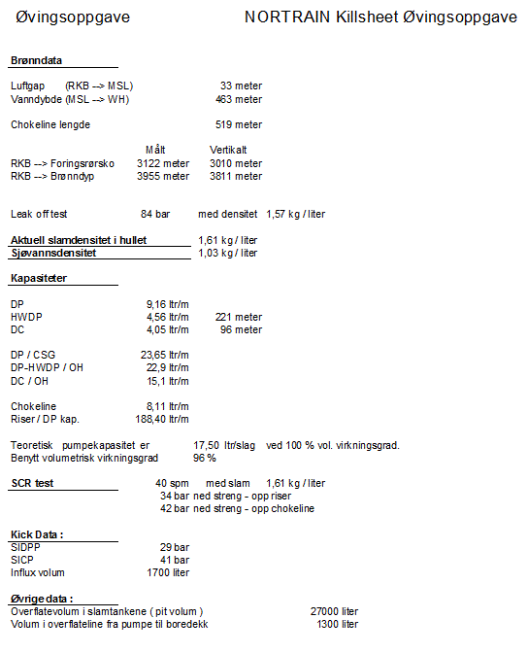
Fyll ut en komplett killsheet på grunnlag av opplysningene over og svar på spørsmålene på neste side. Blanke NORTRAIN killsheet finner du på NORTRAIN sin hjemmeside.

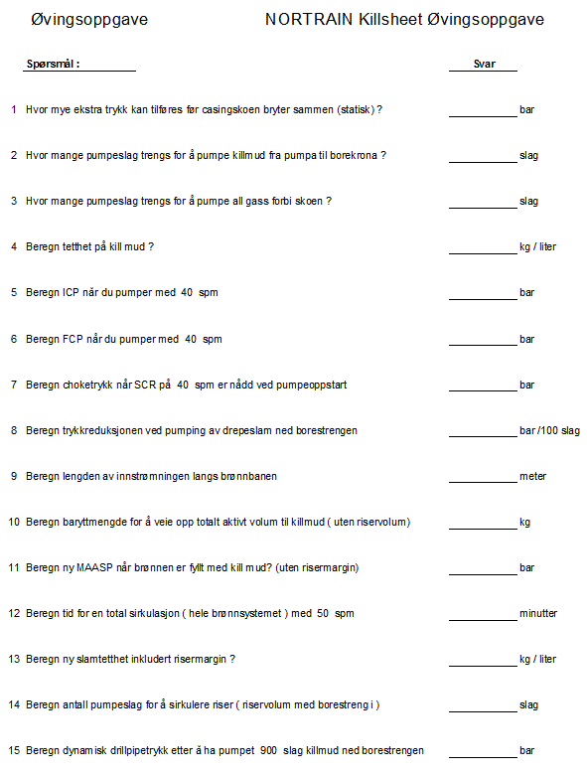

Kap 10.5
- Hva er hovedårsaken til enhver innstrømning?
- Feil bruk av brønnkontrollutstyr
- For stor hulldybde
- Underbalanse i brønnen
- Feil valg av type borekrone

- Hvilke av følgene gir best indikasjon på kick/høytrykksone under boring
Kryss av 2 svar.
- Økt d-eksponent
- Redusert bakgrunnsgass
- Redusert temperatur i slammet
- Økt borehastighet
- Redusert returflow
- Redusert d-eksponent

- Hvordan vil gassholdig slam påvirke bunnhullstrykket under boring ?
- Bunnhullstrykket vil ikke forandre seg
- Det vil bli litt reduksjon i bunnhullstrykket
- Bunnhullstrykket vil falle kraftig

- Hvorfor kan kicksituasjoner under tripping være vanskeligere å håndtere enn under boring?
- Mangel på personell, densiteten på rørene, feil ved heisesystemet
- Borekronen står over bunnen, må skru på full åpen sikkerhetsventil
- Det er ikke riktig å si at kick situasjoner er vanskeligere under tripping
- Ingen av overnevnte

- Nevn noen forholdsregler som bør tas før tripping for å unngå innstrømning.
- Trippe så fort som vi klarer, overvåkning med ROV.
- Pumpe trykk, hook load, strømningsprofil.
- Flow check, short trip, volum kontroll, kjennskap til spesielle soner.
- Ingen av overnevnte.

- Hvilke forhold påvirker swabbingeffekten?
- WOB, ROP, RPM
- SCR, choklinefriksjon, SICP
- Trip hastighet, filterkake, balled up bit, slamegenskaper.
- Gass/olje-forhold, migrasjonshastighet, type slam (vann/oljebasert)

- Gitt følgende data:
Slamdensiteten i en vertikal brønn er 1,65 sg og dybden er 3215 m. Borerørene har en kapasitet på 9,05 liter pr meter og en total displacement på 13,40 liter pr meter. Vektrørene har en kapasitet på 4,05 liter pr meter og en total displacement på 28,70 liter pr meter. Casingen har kapasitet 52,7 liter pr meter. Ekvivalent poretrykksgradient er 0,155 bar/meter.
Hvor mange meter borerør kan du trekke tørt uten å etterfylle hvis overbalansen til enhver tid skal være minimum 13 bar ?

Svar : ………….. meter

- Hva vil være god praksis når man skal bore en topphullseksjon ?
Kryss av 3 svar.
- Bore pilothull med liten diameter
- Holde høy overbalanse i brønnen
- La slampumpene gå mens man trekker opp strengen
- Holde høy borehastighet
- Kontrollere borehastigheten
- Du har fått mistanke om kick og har stoppet boringen. Etter en flowcheck på 10 minutter virker den fremdeles stabil.
Hvilke forhold bør vurderes før du eventuelt bestemmer deg for å gjenoppta boringen?
- Så lenge brønn er stabil, borer vi videre uten å gjøre noe som helst.
- Pumper killmud ned til borekrona før vi starter boring.
- Sirkulerer bunn-opp før vi starter boringen.
- Setter på en tilbakeslagsventil og borer videre.
- På hvilken måte kan størrelsen og formen på borekakset fra skiferleire gi informasjon om endringer poretrykket?
- Under normale forhold vil tetthet på borekakset avta med dybden på brønnen (overlagringstrykk).
- Størrelsen på borekakset øker med dybden på brønnen.
- Ved underbalanse i brønnen vil leirskifer “sprenge ut” borekaks som er større enn normalt (rektangulær kaks) og kakset ser ikke ut til å ha vært boret ut.
- “Shale density log” måler porøsiteten i bergarten.
- Hva vil mest sannsynlig gi størst swab-effekt når du trekker ut av brønnen.
- Når vektrørene trekket inn i foringsrørskoen
- Når de første borerørene trekkes ut av brønnen
- Når vektrørene trekkes ut av brønnen
- Hvilket utsagn er mest korrekt når det gjelder bakgrunnsgass.
- Bakgrunnsgass er den gassen som totalt måles på “shale-shaker”.
- Bakgrunnsgassen varierer ikke fra bergart til bergart.
- Bakgrunnsgassen er for lav til å kunne måles.
- Bakgrunnsgassen er normalt på et stabilt nivå.
- Hvilket utsagn er mest korrekt når det gjelder connection gass.
- Connection gass finnes kun i overgangssonene.
- Connection gass kan registeres når man borer.
- Connection gass tas inn når pumpene stoppes.
- Connection gass tas inn under tripping.
- Hvilket utsagn er mest korrekt når det gjelder trip gass.
- Trip gass tas inn ved tripping og viser hvert enkelt stand som trippes.
- Trip gass tas inn ved tripping og registreres ved sirkulering av “bottoms up”.
- Trip gass tas inn ved tripping inn i hullet og er ufarlig.
- Trip gass er ikke en målbar parameter.
- Du får en økning i borehastighet, stopper boringen men brønnen er stabil ved flow check. En time senere blir det registrert gass i returen til shaker. Ved ny flow check er brønnen fortsatt stabil. Hva har trolig skjedd ?
- Vi har fått en innstrømning
- Vi har en mer porøs formasjon
- Høytrykksformasjon med lite volum
- Vi får gass inn fra den formasjonen som blir boret
- Hvilke forhold kan redusere muligheten til å oppdage en kick ved hjelp av PVT
( pit volume totalizer ) ?
- Det er ikke mulig å oppdage kick ved hjelp av PVT.
- Overføringer eller densitetendringer av boreslammet.
- Høy temperatur på boreslammet.
- Ved å tillate tap av slam ved å overbelaste shale shakers.
- Hva vil du gjøre dersom det ble registrert en økning i gassnivået under boring av 26" seksjonen?
- Bore videre med samme parametre.
- Stenge inn brønnen.
- Stoppe boringen og sirkulere.
- Bullheading ned borestrengen.
- Hvilke ulemper gir bruk av oljebasert slam i forbindelse med trykkontroll?
- Vanskelig å detektere innstrømning.
- Høyere annulustrykk.
- Høyere pumpetrykk.
- Stor fare for gass migrasjon.
- Hvordan kan en gasskick ha innvirkning på pumpetrykk og pumperate under boring.
- Pumpetrykket synker pga. økt borehastighet.
- Pumpetrykket øker pga. økt formasjonstrykk.
- Pumpetrykket synker pga. u-tube effekt.
- Pumpetrykket øker pga. u-tube effekt.
- Du borer en brønn på 3500 m med oljebasert slam. Slamdensiteten er 1,48 sg .
Uten at sensorene på overflaten har registrert det, har gass strømmet kontinuerlig (lav rate) inn i brønnen. All gassen har gått i løsning med slammet.
På hvilket dyp vil gassen være hvis gassen koker ut ved et trykk på 82 bar?
- 865 m
- 565 m
- 2935 m
- Ved overflaten = 0

- Mens du borer ser du forandringer i boreparameterene
Hvilke forandringer er de beste indikasjoner på at du borer inn i en høytrykksone ?
Kryss av 2 svar.
- Høyere D-eksponent.
- Større tetthet på borekaks.
- Økt borehastighet.
- Redusert torque og drag.
- Økt bakgrunnsgass.
- Økt pumpetrykk.

Kap 10.6
- Hva menes med primær og sekundær brønnkontroll.
    - Primær brønnkontroll er når man stenger ubalanse i brønnen med å stenge 1 ventil på BOP, med sekundære brønnkontroll må man stenge 2 ventiler.
    - Primær brønnkontroll er BOP og sekundære brønnkontroll er slam.
    - Primær brønnkontroll er overbalanse med boreslam, men sekundær brønnkontroll iverksettes for å gjenvinne primær brønnkontroll.
    - Primær brønnkontroll gjelder bare når man har satt foringsrør, og sekundær brønnkontroll gjelder i åpent hull.

- Hvilke parametere er avgjørende for hvor høyt SICP vil bli etter en innestengning ?
    - SICP bestemmes av MAASP.
    - SICP bestemmes av pumpetrykket
    - SICP bestemmes av slow pump rate
    - SICP bestemmes av volum og densitet av influx, samt graden av underbalanse.

- Hva er den viktigste grunnet til at driller plotter trykk- og volumutviklingen med korte tidsintervall etter en innestengning?
    - For å hindre økt innstrømming
    - For å kunne beregne ny MAASP
    - For å bestemme korrekt verdi for SIDPP
    - For ikke å overstige MAASP

- Vi borer en vertikal brønn og får total loss, ingen retur av boreslam. Slamdensiteten i hullet er 1,48 sg. Hullet etterfylles straks med vann med densitet 1,03 sg. Det antas at slammet mistes til en svak sone på 2810m TVD. Ekvivalent formasjonsstyrkegradient her antas å være 0,137 bar/m.
Beregn høyden av vannsøylen på toppen av ringrommet når brønnen har stabilisert seg.

Svar : ………….. meter

- Etter at BOP er stengt og trykkene har stabilisert seg er SIDPP 32 bar og SICP 46 bar. Slamdensieten er 1,68 sg. Målt dyp er 2630 m og vertikalt dyp er 2530 m.
Beregn formasjonstrykket.
    - 417 Bar
    - 449 Bar
    - 463 Bar
    - 466 Bar

- Hvilken metode kan benyttes for å kunne konstatere om man har fått "trappet" trykk under innstengningen ? ( stenge choke før pumpen har stoppet helt )
    - Pumpe forsiktig ned strengen med stengt BOP til SICP øker litt
    - Blø forsiktig av på choken. Hvis SIDPP faller indikerer det trappet trykk
    - Blø forsiktig av på choken. Hvis kun SICP faller indikerer det trappet trykk
    - Pumpe forsiktig ned ringrommet. Hvis SIDPP øker litt indikerer det trappet trykk.

- Det ble tatt en FIT etter at skoen ble boret ut. Etter å ha boret 1200 m under skoen blir brønnen stengt inne og kicken sirkuleres så ut med Drillers metode. Toppen av influx har fortsatt ikke kommet opp til foringsrørskoen. Choketrykket ligger nå veldig nær MAASP.
Hva vil du gjøre ?
    - Åpne litt på choke for å holde choketrykket rett under MAASP verdien
    - Redusere litt på chokeåpningen
    - Stoppe og stenge brønnen inne. Fortsette med volumetrisk metode.
    - Fortsette sirkulasjonen med samme rate og DP trykk

- Hva er forskjellen på en soft og en hard shut-in.
    - Soft shut-in utføres med remote choke åpen, og hard shut-in utføres med remote choke stengt.
    - Soft shut-in utføres med annular, og hard shut-in utføres med ram.
    - Soft shut-in utføres med stengt HCR, og hard shut-in utføres med åpen HCR.
    - Soft shut-in utføres ved stor innstrømning, og hard shut-in utføres ved små volum

- Hvilket utsagn beskriver best disse metodene ?
  - Soft shut-in hindrer sprengning av csg-sko, hard shut-in kan resultere i sprengt sko.
  - Soft shut-in tar lengst tid, hard shut-in tar kortest tid
  - Soft shut-in gir kontrollert innestengning, hard shut-in gir ukontrollert innestengning.
  - Soft shut-in gir minst innstrømmning, hard shut-in gir mest innstrømning.
- Hvilket av følgende data er viktigst med tanke på en vellykket drepeoperasjon ?
  - SICP
  - SCR og SCP
  - SIDPP
  - Pit gain

- Hvordan vil du registrer korrekt SIDPP dersom det er montert en tilbakeslagsventil i strengen?
  - Blø av på choken til du får en liten reduksjon i drillpipetrykket
  - Pump ned borestrengen med kill rate til trykket flater ut på drill pipe siden.
  - Beregne SIDPP ut fra SCR
  - Pump ned borestrengen med stengt BOP og lav rate til vi registrerer en liten økning i SICP trykket. SIDPP er lik trykket som vi nå leser på DP minus økningen i casing trykket.

- Hva kan for lavt avlest SIDPP føre til ?
- Bruker for langt tid på drepeprosessen
- Feil oppstart pga. for høy ICP
- Feil beregning av MAASP
- Feil vekt på drepeslammet og for lavt bunnhullstrykk under drepeoperasjonen

- Hvilket utsagn er mest korrekt når det gjelder SIDPP og SICP ?
    - SIDPP bestemmes av volum og densitet av influx og graden av underbalanse.
    - SICP bestemmes av MAASP.
    - SIDPP bestemmes av graden av underbalanse
    - SICP bestemmes av chokelinefriksjonen

- Vi har tatt inn en gasskick mens vi boret en horisontalbrønn med vannbasert slam.
Brønnen blir stengt med BOP.
Hvilket utsagn er mest korrekt når det gjelder SIDPP og SICP ?

    - SIDPP er lik SICP
    - SIDPP er 0 Bar
    - SIDPP er lavere enn SICP.
    - SIDPP er høyere enn SICP.

- Hvilken innvirkning har permeabiliteten til formasjonen på trykkoppbyggingen etter innstengning?
    - Ingen
    - Høy permeabilitet gir langsom innstrømning og langsom trykkoppbygging
    - Høy permeabilitet gir rask innstrømning og rask trykkoppbygging
    - Lav permeabilitet gir rask trykk oppbygging

- Brønnen er i underbalanse og borekrona står over kicken (tripping). Brønnen stenges inne og SICP leses til 20 bar. Det er ikke float i strengen.
Hvor høyt SIDPP vil du forvente i denne situasjonen?
    - SIDPP er høyere enn SICP.
    - SIDPP er lik SICP
    - SIDPP er lavere enn SICP.
    - SIDPP er 0 Bar

- I en innestengt brønn er følgende data gitt :
Slamdensitet 1,55 sg
TVD 2566 meter
Influx volum 1800 liter
MAASP 82 bar
SIDPP 36 bar
DC/OH kapasitet 30 liter/meter
SICP 41 bar
Hullvinkel 35 grader

Hva har vi trolig fått inn i brønnen ?

    - Beregninger tyder på at vi har fått inn lett gass
    - Beregninger tyder på at vi har fått inn vann
    - Beregninger tyder på at vi har fått inn kondensat
    - Beregninger tyder på at vi har fått inn olje

Kap 10.7
- Drillers metode blir benyttet for å drepe en brønn på en flyterigg. Midt i første fase av utsirkuleringen får vi utvasking i en piston i slampumpa.
Hvilken av følgende er korrekt prosedyre for å holde konstant bunnhullstrykk mens pumperaten reduseres til 0 spm ?
- Hold choketrykket konstant mens pumperaten reduseres til 0 spm
- La choketrykket avta med en verdi tilsvarende chokelinefriksjonen mens pumperaten reduseres til 0 spm
- Hold drill pipe trykket konstant mens pumperaten reduseres til 0 spm
- La choketrykket øke med en verdi tilsvarende chokelinefriksjonen mens pumperaten reduseres til 0 spm
- En gassboble på 100 liter i bunnen av brønnen sirkuleres oppover i brønnen med åpen BOP. Hvor stor er gassboblen halvveis oppe i brønnen ?
- Uforandret
- 200 liter
- 400 liter
- 50 liter
- Hva er den mest kritiske fase av en utsirkulering av gasskick, når BHA står nær bunnen ?
- Innestenging / oppstart
- Topp av gassen er ved choken
- Gassen har passert sko
- Drepeslam ved sko
4. Under ut sirkulering av en kick velger man å øke pumperaten. Dette blir gjort ved at man justerer choken slik at drill pipe trykket blir holdt konstant mens raten økes.
Hvilket utsagn er mest korrekt når det gjelder bunnhullsttrykket ?
- Alt OK , bunnhullstrykket er fortsatt konstant.
- Bunnhullstrykket har økt.
- Bunnhullstrykket har blitt redusert.
- Bunnhullstrykket har økt tilsvarende verdien av chokelinefriksjonen.
- Når kan W&W metoden være mer skånsom mot formasjonen ved casingskoen ?
- W&W metoden er alltid mer skånsom mot formasjonen.
- W&W kan være mer skånsom mot formasjonen når ”åpent hull” er kortere enn foringsrøret.
- W&W kan være mer skånsom når ”åpent hull” volum er betydelig større enn innvendig strengvolum.
- W&W kan være mer skånsom mot formasjonen når drepeslammet kommer til annulus før gassen er ute av brønnen.
- Vi benytter Wait & Weight metoden for å drepe en brønn fra en flyterigg. Vi bruker en killmud som har densitet som ligger 0,06 kg/liter høyere enn det som trengs for å balansere formasjonstrykket.
Etter at pumpene har kommet opp i drepehastighet, på hvilket tidspunkt i drepeoperasjonen får vi den første reduksjonen av trykket ved casingskoen ?
- Når killmud går inn i annulus.
- Når killmud kommer til casingskoen.
- Umiddelbart før killmud kommer til borekronen.
- Når killmud er halvveis ned i borestrengen
- Hvilke muligheter har du for å hindre at gassmigrasjon trykker opp brønnen slik at det er fare for å bryte ned skoen mens du veier opp drepeslam?
- Fortsette å sirkulere
- Pumpe tungt slam (”slug”) i annulus
- Bruke ”float” i borestrengen
- Blø av slam på annulus side slik at drillpipetrykket holdes konstant
- Du har tatt en kick hvor SICP ligger tett oppunder MAASP. Avstanden fra sko til TD er liten. Hvilken utsirkuleringsmetode vil du velge.
- W&W slik at drepeslammet reduserer trykket ved skoen.
- Volumetrisk slik at drepeslammet ikke øker trykket ved skoen.
- Drillers metode , slik at man kommer hurtig i gang og unngår ukontrollerte migrasjon.
- Drillers metode for å unngå at drepeslammet øker trykket på skoen.
9. Forklar hvorfor trykket ved casingskoen under en utsirkulering synker når en gasskick sirkuleres forbi skoen og inn i casingen?
- Økt hydrostatisk trykk fra boreslam under gassen i brønnen gir lavere trykkbelastning ved casingskoen.
- Konstant bunnhullstrykk i brønnen gir lavere trykk i gassboblen oppe i brønnen.
- U-tubing effekt fra tung slamsøyle i borestrengen gir lavere choketrykk.
- Større kapasitet i casing enn i åpent hull gir lavere høyde på gassboblen og dermed markert lavere trykk ved casingskoen.
- Når vil trykket ved casingskoen være på sitt høyeste ved en W & W utsirkulering?
- Avhengig av brønnens geometri og drepeslammet.
- Når toppen av gassen er ved choken
- Når gassen er inne i casing.
- Når drepeslammet er ved bit.
- Når vil casingtrykket være på sitt høyeste ved en drillers utsirkulering av gass kick ?
- Avhengig av brønnens geometri.
- Når toppen av gassen er ved sko.
- Når gassen er inne i casing.
- Når toppen av gassen når choken.
- En gassfri vannkick sirkuleres ut ved W & W metoden i en vertikal brønn på en fast installasjon. Når vil casingtrykket være på sitt høyeste?
- Når kicken står i bunnen.
- Når drepeslammet når bit
- Når toppen av kicken står ved skoen.
- Når toppen av kicken står ved choken.
- Hva kan bli resultatet av at en ignorerer et stort volum i overflatelinen når en skal sirkulere ut en kick?
- Økt bunnhullstrykk.
- Volumberegningene for borestrengen blir feil
- Det pumpes for lite drepeslam.
- Redusert bunnhullstrykk.
- Ved en pumpeoppstart på en fast installasjon holdes choketrykket konstant. Sirkulasjonstrykket blir 5 bar lavere enn beregnet. Du struper på choken og øker sirkulasjonstrykket med 5 bar.
Hva blir effekten på bunnhullstrykket ?
- Bunnhullstrykket øker med ca. 5 bar
- Bunnhullstrykket stiger med ca. 10 bar
- Bunnhullstrykket blir korrekt pga. for lavt oppstarttrykk på DP.
- Bunnhullstrykket blir korrekt fordi sirkulasjonstrykket økes til beregnet trykk.
- Under en utsirkulering vaskes en dyse i borekrona ut. Chokeoperatøren justerer sirkulasjonstrykket ved å strupe på choken.
Hva vil skje med bunnhullstrykket?
- Bunnhullstrykket stiger
- Bunnhullstrykket synker
- Bunnhullstrykket forblir konstant
- Bunnhullstrykket stiger først, men synker deretter.
- Gi mulige årsaker til følgende observasjoner under en utsirkulering:
Choketrykket øker og drillpipetrykket øker.
- Choke plugger seg
- Borestrengen plugger seg
- Bit / dyse plugger seg
- Boreslammet har ”satt seg”
- Drillpipe- og choketrykket minker, nivået i slamtankene øker unormalt mye
- Pumpene lekker
- Det er åpnet feil ventiler i pumperommet
- En gassboble er på vei opp chokeline
- Choke er utvasket
- Drillpipetrykket øker men choketrykket er konstant
- Choke har plugget seg
- Pumpene går for fort (dårlig turtallskontroll)
- Plugget dyse i borekrone.
- Gassen når toppen av choke
- Hvordan reagerer enkelte typer slampumper på forandring i sirkulasjonstrykket?
- Pumperaten øker ved reduksjon av sirkulasjonstrykket.
- Pumperaten reduseres ved reduksjon i sirkulasjonstrykk.
- Pumpene ”slår seg av” ved rask endring i trykket
- Pumperaten øker ved økning i sirkulasjonstrykket.
- Hva vil skje med slamvolumet på overflaten når en gasskick sirkuleres ut av brønnen og gassen passerer gjennom MGS.
- Slamvolumet på overflaten vil øke.
- Slamvolumet på overflaten vil være uendret.
- Slamvolumet på overflaten vil bli redusert.
- En kick er tatt med SIDPP = 30 bar. Sirkulasjonen stanses når halve borestrengen har blitt fortrengt til drepeslam. Hva vil trykket på borestrengen nå være?
- 30 Bar
- 17,5 Bar
- 15,0 Bar
- 12,5 Bar

- Hva vil trykket på borestrengen være dersom sirkulasjonen også stanses når hele strengen har blitt fortrengt til drepeslam?
- 30 Bar
- 15 Bar
- 5 Bar
- 0 Bar
- Hva vil skje med slamvolumet på overflaten når en gasskick sirkuleres oppover i brønnen. Gassen befinner seg mellom casingsko og BOP.
- Slamvolumet på overflaten vil øke.
- Slamvolumet på overflaten vil være uendret.
- Slamvolumet på overflaten vil bli redusert.
- Hvordan vil du operere choken når gassen entrer chokeline under utsirkulering?
- Øke chokeåpningen
- Ikke røre choken ( holde chokeåpningen konstant )
- Redusere chokeåpningen
- Stenge choken helt igjen
- Under ut sirkulering av en kick observeres at choketrykket faller, kill linetrykket øker og så øker drillpipetrykket.
Hvilket utsagn er mest korrekt.
- Alt OK fortsett.
- Vi har fått en plugging i dyser i borekrona.
- Vi har fått en utvasking i choken.
- Vi har fått en plugging i chokeline.

- Når vil vi ha høyest trykkbelastning ved casingskoen ved bruk av volumetrisk metode ?
Kryss av 2 svar.
- Når kicken står i bunnen rundt BHA.
- Når drepeslammet når bit
- Når toppen av kicken står ved skoen.
- Når toppen av kicken står ved choken.
- En vertikal brønn blir boret fra en flyterigg med 1,52 sg slam. Vanndyp er 216 m og luftgap er 27 m. Lengden på kill- og choke rørene er 255 m. På 2750 mTVD må brønnen stenges inne på grunn av en kick.
Vi leser av følgende data :
SIDDP 36 bar
SICP 50 bar
Kick volum 3100 liter
DP kapasitet 9,05 liter/meter
Pumpe kapasitet 15,99 liter/slag
SCR er tatt med 20 spm : 20 bar opp riser og 31 bar opp chokeline
Pumpeslag Surface to Bit er 1541 slag
Det blir bestemt å sirkulere ut kicken med W&W metode med sirkulasjonsrate 30 spm.
Hva er sirkulasjonstrykket ( DP trykket ) når det er sirkulert 550 slag med killmud ned borestrengen ?

Svar : ………….. bar
Kap 10.8
- Hvilke ulemper gir bruk av floatventil montert i borestreng rett over borekronen ?
Kryss av to svar.
  - Hindrer tilbakestrøming opp borestrengen ved hydrostatisk ubalanse.
  - Borestrengen må fylles ved kjøring inn i hullet.
  - Gir større surge trykk ( stempeleffekt ) ved innkjøring av borestrengen.
  - Lettere å registrere SIDPP ved en kick.

- Vi har kun en drill pipe safety valve på boredekk. Denne har NC 50 gjenger. Borestrengen i hullet består av 8” DC med 6 5/8 Reg gjenger og over dem 5” DP med NC50 gjenger.
Hvilken gjengeovergang ( X over ) må vi ha tilgjengelig på boredekk ?
  - NC 50 pin – NC 50 box
  - NC 50 pin – 6 5/8 Reg box
  - 6 5/8 Reg pin – NC 38 box
  - 6 5/8 Reg pin – NC 50 box

- Hvilke utsagn er korrekt med hensyn til bruk av dartsub og drop in dart i borestrengen ?
Kryss av to svar.
  - Gir mulighet for revers sirkulering
  - Sikrer mot væske-/ gass strømning ned borestrengen
  - Ikke mulig å kjøre wire line gjennom ventilen
  - Hindrer væskestrøm opp borestrengen

- En tradisjonell rigg med et elektro/ hydraulisk 3000 psi BOP kontroll system borer på 350 m vanndyp. Hva er API anbefalt stengetrykk på shear ram for å kutte en 5” drill pipe grade E ?
  - 1500 psi
  - 208 bar
  - 1200 psi
  - 345 bar
- Hvilke utsagn er mest korrekt når det gjelder Inside BOP ( Gray Valve ) ?
Kryss av tre svar.
  - Gjør det umulig å kjøre wirerline gjennom ventilen.
  - Lettere å skru på enn en Kelly Cock.
  - Kan kjøres i hullet i åpen posisjon.
  - Holdes åpen med stang før montering på borestrengen.
  - Lekker ofte i nøkkelhullet.
  - Må pumpes opp for å lese SIDPP.

- Hva er trykkbegrensningen for en Poor Boy Degasser med følgende data ?
Høyde i boretårn 46 meter
Dybde av tank 10 meter
Høyde av væskelås 5 meter
Slamdensitet 1,35 sg
  - 6,22 bar
  - 1,35 bar
  - 0,66 bar

- En BOP består av 3 ram preventere og 1 annular preventer. En ram bruker 22 liter for å stenge og 18 liter for å åpne. En annular bruker 69 liter for å stenge og 59 liter for å åpne.
Beregn antall liter vi totalt trenger for å kunne Stenge + Åpne samtlige BOP ventiler.

Svar : ………… liter

- Hvilken type flens har ikke metall mot metall kontakt mellom flenseflatene ?
  - Type 6B flens
  - Type 6BX flens
- Hvilken type sikringsventil anbefales å settes på en strømmende borestreng ?
  - Kelly Cock ( full åpen sikkerhetsventil )
  - Drop in dart
  - Inside BOP

- Hvor finner du Weep Hole på en Cameron U-2 ram preventer ?
  - I ram body
  - I ram bonnet
  - I intermediate flange

- På en flyterigg er akkumulatorflaskene som er montert på riggen forladet til 69 bar. Riserlengde er 280 m, vanndypet på feltet er 257 m og sjøvannsdensiteten er 1,03 sg. Maks slamdensitet som skal benyttes er 1,56 sg.
Hvor mye skal akkumulatorflaskene montert på BOP forlades til ?

Svar : ………… bar

- Hvilket trykk anbefales ikke for en type 6B flens i hht API ?
  - 2000 psi
  - 10000 psi
  - 3000 psi
  - 5000 psi

- Hvor er anbefalt tilkopling for mateline ( suction line ) for en vakumdegasser i hht API ?
  - Matelinen tilkoples oppstrøms poor boy degasser ( MGS)
  - Matelinen tilkoples ventline fra poor boy degasser ( MGS)
  - Matelinen tilkoples nedstrøms poor boy degasser ( MGS)
  - Matelinen tilkoples innvendig i poor boy degasser ( MGS)
- En 15000 psi ( 1034 bar ) ram med stengeforhold ( Closing Ratio ) 10:1 er montert på en fast installasjon. Innvendig volum i stålflaska er 38 liter ( se bort fra belgen ) og vi trenger 560 liter nyttbar væske for å tilfredstille API krav til akkumulatorkapasitet. Forladetrykk er 69 bar , fulladetrykk er 207 bar og atmosfærisk trykk 1 bar.
Beregn antall flasker som trengs i hht API.

Svar : …………. Flasker

- Beregn nyttbart væskevolum pr akkumulatorflaske i hht API når innvendig volum i stålflaska er 36 gal og belgen utgjør 1 gal. Forladetrykk er 1000 psi , fulladetrykk er 3000 psi og atmosfærisk trykk er 15 psi. Pipe ram har en closing ratio (stengeforhold) 8,8 : 1 og skal kunne stenge mot et antatt brønnhodetrykk på 12800 psi.
  - 11,78 gal pr flaske
  - 17,45 gal pr flaske
  - 24,16 gal pr flaske
  - 12,38 gal pr flaske

- På fjernopereret panel ser du følgende trykk under boring.

Akkumulator Manifold Annular
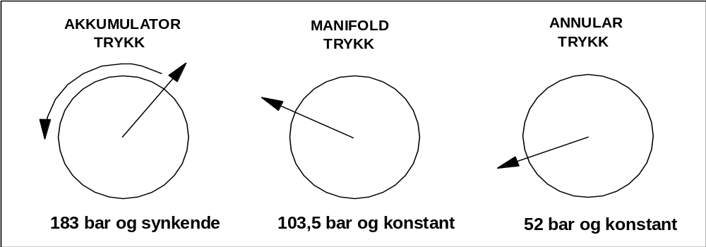
2850 psi 1500 psi 800 psi
Svakt synkende Konstant Konstant
Er situasjonen normal eller hva er evt. den mest sannsynlige feilen.
  - Lekkasje i by-pass ventilen på unit
  - Alt OK
  - Lekkasje i hydraulikksystemet
  - Feil på trykkoverføringsenheten
- Under er vist en Hydril annular preventer. Sett riktig nummer på komponentene som er listet opp.

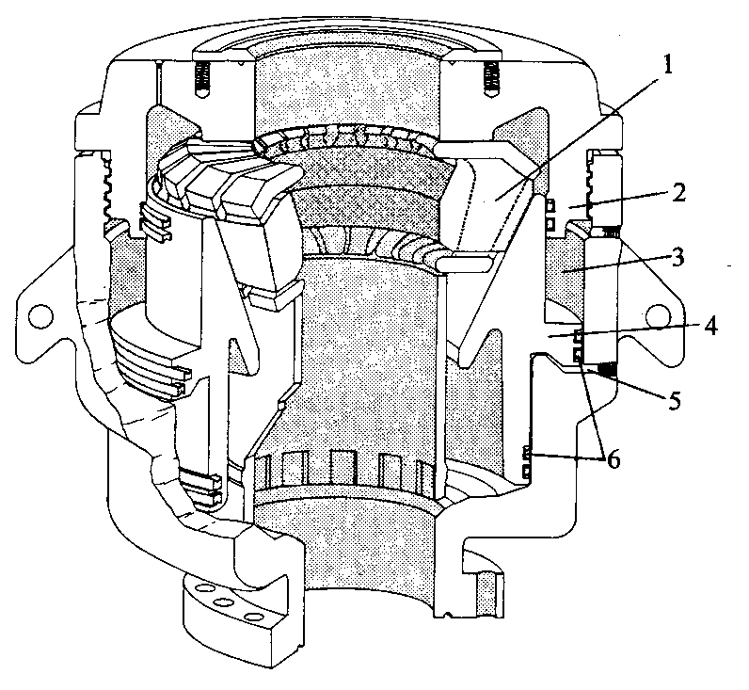
Pakningselement ……….
Åpnekammer ……….
Piston ……….
Stengekammer ……….
Head ……….
Pakningsringer ( U-seals ) ……….

- Hva er API anbefalt maksimum stengetid for en 18 ¾ ” annular preventer på en havbunnsmontert BOP ?
  - 45 sekunder
  - Dobbelt av tilsvarende overflatemontert BOP
  - 60 sekunder
  - 2 minutter
- Under er vist en Koomey kontrollenhet for en overflatemontert BOP. Sett riktig nummer på komponentene som er listet opp.

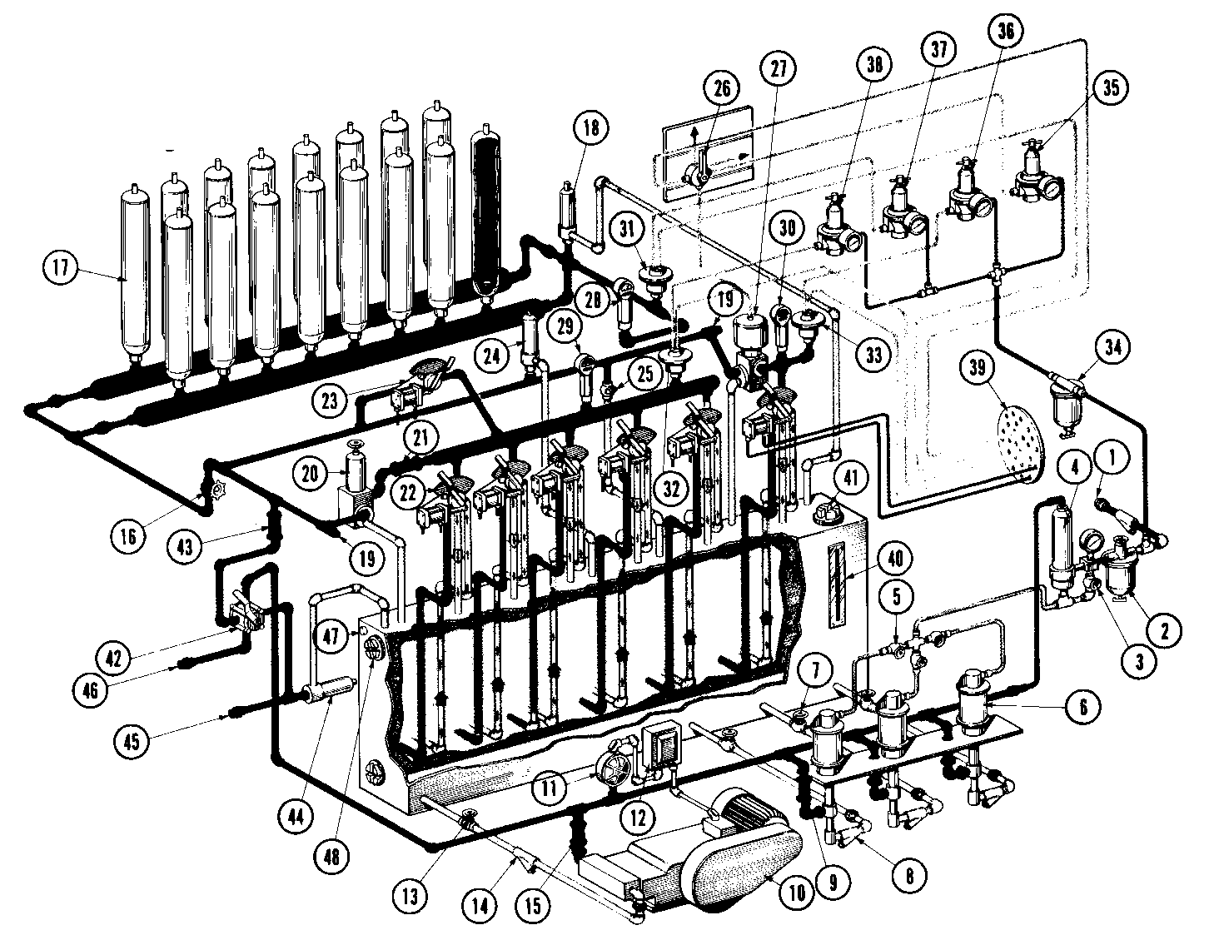

Hydro-elektrisk trykkbryter ……….
Panel selector ( panelvelger ) ……….
Luftfilter ……….
Manuell by-pass ventil for luft ……….
Transmitter for annular trykk ……….
Manifoldregulator ……….
Trykkbegrensningsventil (5500psi) ……….
Luftregulator for manifoldtransmitter ……….
- Hvilket av følgende låsesystemer på en ram preventer kan ikke benyttes i forbindelse med self feeding action ?
  - Cameron wedgelock
  - Shaffer pos-lock
  - Hydril MPL
  - Shaffer Ultra-lock

- Under er vist deler av en Cameron ram for en overflatemontert BOP. Sett riktig nummer på komponentene som er listet opp.

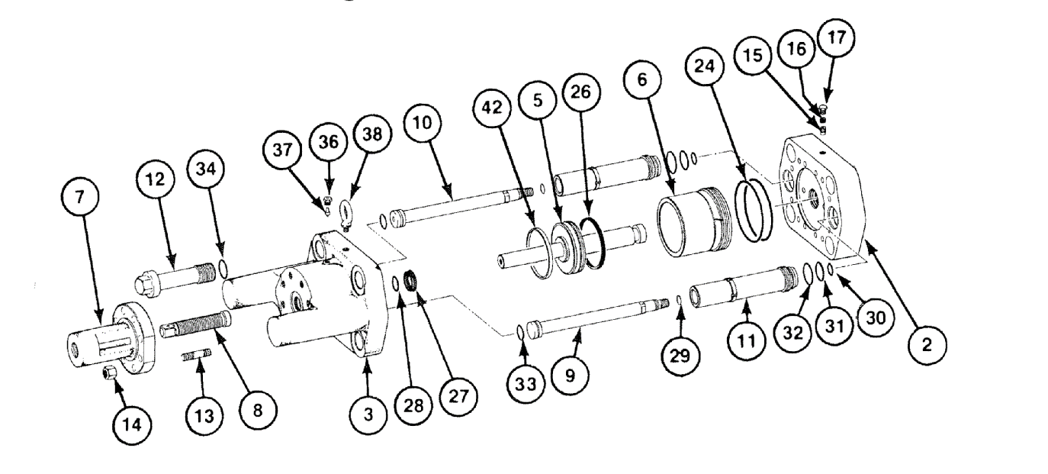

Bonnet bolt ……….
Ram change cylinder ……….
Operating piston ……….
Check valve, plastic packing ……….
Locking screw housing ……….
Bonnet ……….
Locking screw ……….

